Коммерческое предложение
Каркасная палатка М-40
ТУ 13.92.22-001-36139920-2019

Палатка каркасная предназначена для всесезонного размещения людей в полевых условиях, а также организации медицинских пунктов, пунктов питания, штабов и т.п., в районах с температурой окружающей среды от - 40°С до + 40°С.
Внешний тент палатки изготовлен из материала с ПВХ-покрытием.
Пол (доп. опция) изготавливается из материала с ПВХ-покрытием. Стальные унифицированные трубы каркаса имеют антикоррозийное покрытие. Окна снабжены противомоскитными сетками, пластиковым заполнением для защиты от брызг, и ветрозащитными шторками. Предусмотрена возможность установки печи.
Быстрая сборка палатки осуществима силами 6-8 человек.
Таблица 1
Показатели | Размеры по наружному намету
Длина, м | 11,2
Ширина, м | 6,0
Высота боковой стенки, м | 2,16
Высота до гребня, м | 3,05
Площадь пола палатки, кв. м. | 67,2
Масса палатки, кг | 420±42
Вид упаковки | 3 баула
Размер упаковочного чехла, м | 2,34 х 0,4 х 0,35;  2,06 х 0,6 х 0,5;  2,06 х 0,6 х 0,5

Допускаются отклонения общей массы палаток из-за колебания допусков массы первичных материалов, применяемых при изготовлении палаток.

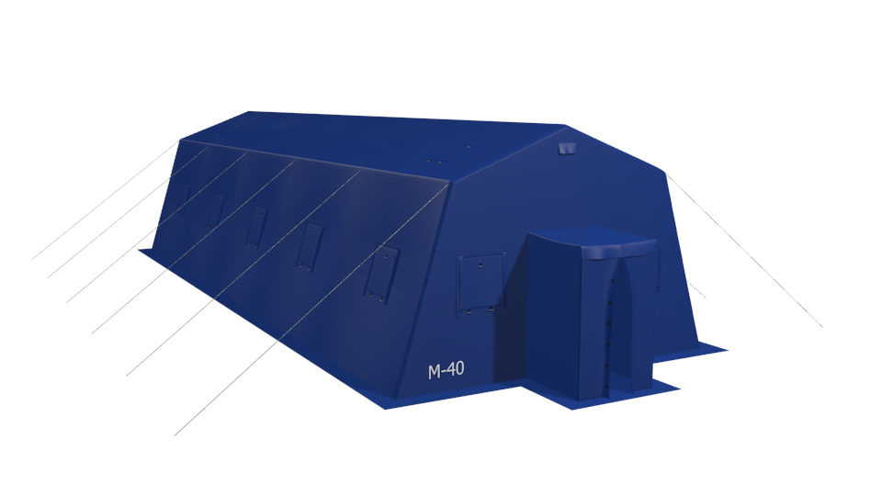

Основные материалы, используемые при изготовлении палатки:
Таблица 2
№  п/п | Наименование материала |  | Назначение материала
1 | 2 | 3 | 4
1. | Материал с ПВХ-покрытием | ТУ 8729-094-00300179-2004 или  ТУ 8729-077-00300179-2004 или  ТУ ВУ 200048573.184-2010 | Для изготовления пола.
2. | Материал с ПВХ-покрытием | ТУ 8729-094-00300179-2004 или  ТУ 8729-077-00300179-2004 или  ТУ ВУ 200048573.184-2010 | Для изготовления наружного намёта
33. | Синтетический войлок | ТУ 51513362-003-2007 | Для изготовления внутреннего намета
44. | Парусина полульняная СКПВ | арт. 11293 ГОСТ 15530-93 | Для изготовления упаковочных мешков и чехлов
75. | Труба стальная бесшовная холоднодеформированная Д=48х3,5 | ГОСТ 8734-75 | Для изготовления переходников
86. | Труба стальная электросварная прямошовная Д=40х1,5 | ГОСТ10704-91 | Для изготовления продольных стяжек
97. | Сталь угловая равнополочная 32ммх32ммх4мм | ГОСТ 8509-93 | Для изготовления колов
18. | Сталь листовая 4мм | ГОСТ 19904-90 | Для изготовления колов, переходников
19. | Арматура стальная А-3 6 мм | ГОСТ 5781-82 | Для изготовления приколышей
Вместимость палатки: до 40 человек.
Время развертывания (свертывания) палатки группой в количестве 6-8 человек летом – не более 30 минут, зимой – не более 40 минут.
Комплектность:
В комплект палатки входят: каркас, наружный намет, внутренний намет(доп. опция), пол(доп. опция), 2 листа дымохода, оттяжки из шнура капронового, колы металлические, приколыши металлические, одиночный комплект запасных частей, инструментов и принадлежностей (ЗИП).
Конструкция палатки включает в себя: двухскатную крышу, боковые и торцевые стенки. Каркас палатки изготовлен из стали с антикоррозионным защитным полимерным покрытием. Стойки каркаса имеют подпружиненные фиксаторы для надежной фиксации внутри соединительных крестовин.
Палатка имеет на торцах 2 входа с тамбурами, закрывающиеся при помощи клевантов, 2 отверстия в крыше для выпуска дымохода и вентиляции с защитным клапаном. На торцевых стенках расположены по два окна, на боковых стенках по пять окон из прозрачного пластика ПВХ, оснащенных противомоскитными сетками, светозащитными клапанами. Противомоскитная сетка вварена в оконный проем; прозрачный пластик ПВХ закатывается в специальные клапана. Специальный клапан имеет ширину 120 мм – 130 мм. Данная система клапана позволяет иметь 100% защиту от ветра и дождя.
Внешний намет изготавливается из материала с ПВХ-покрытием
Внутренний намет (доп. опция) изготовлен из синтетического войлока белого цвета. Внутренний намет крепится к каркасу палатки и имеет окна и вход в соответствии с конструкцией внешнего намета.
Пол (доп. опция) изготавливается из материала с ПВХ-покрытием.
Сборка деталей при установке палаток осуществляется в соответствии с руководством по эксплуатации.
Перечень запасных частей и принадлежностей, входящих в комплект ЗИП, (предназначенного для текущего ремонта палатки в течение установленного срока эксплуатации), приведен в таблице 3.

Таблица 3
№№ п/п | Наименование запасных частей, инструментов и принадлежностей | Количество запасных частей, инструментов и принадлежностей в комплекте | Назначение
1 | 2 | 3 | 4
1. | Материал внутреннего намета | 1м² (5 отрезов, размером 0,20м²) | Ремонт внутреннего намета
2. | Материал внешнего намета | 1м² (5 отрезов, размером 0,20м²) | Ремонт внешнего намета

Палатка упакована в баулы с ручками, изготовленные из парусины полульняной ГОСТ 15530-90 арт.11293 с комбинированной противогнилостной пропиткой СКПВ.

Ведомость комплектации палатки

№  п/п | Наименование | Кол-во, шт.
1 | Звено соединительное с фиксаторами | 49
2 | Стойка тамбура | 4
3 | Пятка | 12
4 | Переходник | 18
5 | Намет внешний | 1
6 | Намет внутренний (доп. опция) | 1
7 | Пол (доп. опция) | 1
8 | Приколыш стальной | 12
9 | Кол стальной | 16
10 | Оттяжка веревочная, с деревянным регулятором натяжения, боковая (5 м) | 16
11 | Лист дымохода | 2
12 | Комплект ЗИП. | 1
13 | Руководство по эксплуатации | 1

Гарантийный срок эксплуатации палаток – не менее 12 месяцев.
Гарантийный срок хранения палаток на складах – не менее 6 лет.

Стоимость палатки М-40 в полном комплекте 327 600 руб. (склад г. Красноярск).
Так же Вы можете приобрести палатки М-40 в различной комплектации:
Стоимость палатки М-40(наружный намет, каркас, веревочные оттяжки, колья металлические в грунт)- 224 400 руб.
Внутренний намет – 50 400 руб.
Пол ткань ПВХ – 52 800 руб.

Отгрузка г. Красноярск

